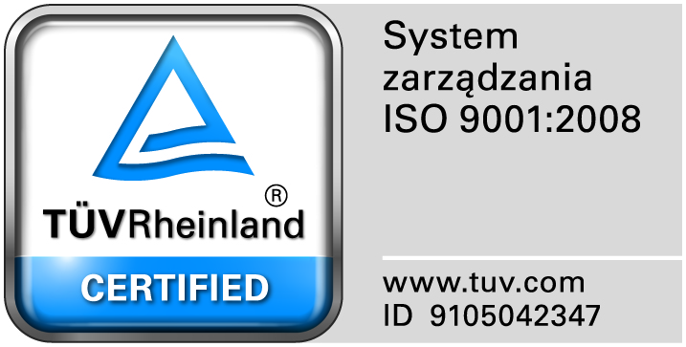
Zamojski Szpital Niepubliczny Sp. z o.o.

22-400 Zamość. ul. Peowiaków 1
www.szpital.com.pl e-mail: zamosc@szpital.com.pl
tel. 84 677-50-00, fax 84 638-51-45

Zamość 2017-08-07
Wszyscy Zainteresowani Wykonawcy

Dotyczy: Przetargu nieograniczonego na dostawę materiałów do zabiegów ortopedycznych, nr sprawy 9/PN/17.

WYJAŚNIENIA ZWIĄZANE Z TREŚCIĄ SIWZ

Działając zgodnie z art. 38 ust. 2 ustawy Prawo zamówień publicznych, w związku z pytaniami dotyczącymi treści Specyfikacji Istotnych Warunków Zamówienia – Zamawiający przesyła treść pytań nadesłanych do w/w postępowania wraz z odpowiedziami.

Pytanie nr 1
Czy Zamawiający wyrazi zgodę na wydzielenie z Zadania nr 10 pozycji numer 1,2,3 oraz utworzenie z tych pozycji nowego zadania?
Odpowiedź: Zgodnie z siwz.

Pytanie nr 2 Dotyczy Zadania nr 10 poz. 3-4
Czy Zamawiający mając na uwadze zasady zachowania uczciwej konkurencji, wyrazi zgodę na wydzielenie w/w pozycji do osobnego pakietu, co umożliwi złożenie większej ilości konkurencyjnych (zarówno cenowo, jak i technologicznie) ofert przetargowych?
Odpowiedź: Zgodnie z siwz.

Pytanie nr 3 Dotyczy Zadania nr 10 poz. 3
Czy Zamawiający mając na uwadze zasady zachowania uczciwej konkurencji, dopuści jako równoważny w niniejszym postępowaniu sterylny, jednorazowy innowacyjny zestaw do przygotowywania fibryny bogatopłytkowej (PRF) - ze 120 ml krwi przygotowuje min.5 ml (stałe wartości nie podlegające modyfikacjom) PRF – fibryny bogatopłytkowej (wydajność objętości: możliwość pokrycia min. 50 cm kwadratowych powierzchni) w spolimeryzowanej "gumowej" postaci. Koncentracja trombocytów w PRF, na poziomie 7 razy wartość bazowa (tzn. powyżej 1ml płytek krwi w µl nawet przy wartości bazowej 150tyś.), koncentracja fibryny 17,72 mg/ml. System w pełni automatyczny, precyzyjny, zamknięty. Zestaw zawiera jednorazowy, sterylny elektryczny aplikator z możliwością dołączenia dodatkowej dowolnej strzykawki z substancją płynną (np. antybiotyk, koncentrat komórek macierzystych). Na czas zabiegu oferent dostarczy Komputerowy Separator z czujnikami optycznymi i termicznymi oraz kompatybilną z separatorem Jednostkę Aplikującą- urządzenie do podciśnieniowej aplikacji materiału biologicznego z możliwością regulacji ciśnienia powietrza, przy użyciu przełącznika nożnego.
nożnego.
Całkowicie zautomatyzowany system składa się z 4 składowych: Jednostka przetwarzająca, jednostka aplikująca, zestaw do preparacji i zestaw do aplikacji. Jednostka przetwarzająca: Niesterylne, do wielokrotnego użytku, w pełni zautomatyzowane urządzenie kontrolujące procesy biochemiczne. Podczas procesu, skoncentrowany roztwór Fibryny I ( z – PRF - lub bez płytek krwi - Fibrin) jest przygotowany z własnej krwi pacjenta. Jednostka aplikująca: Niesterylne, do wielokrotnego użytku, w pełni zautomatyzowane urządzenie kontrolujące dostarczanie uszczelniacza fibrynowego. Dostępne są różne tryby natryskowe w zależności od aktualnej procedury bądź obszaru który ma być pokryty. Zestawy jednorazowe: obejmują dwie części: Zestaw do preparacji roztworu Fibryny/PRF oraz zestaw do aplikacji roztworu Fibryny/PRF, tj. Zestaw zwiera jednostkę do preparacji – sterylne, jednorazowe urządzenie gdzie umieszona jest krew pacjenta, zachodzą procesy biochemiczne, oraz pobierany jest roztwór Fibryny/ PRF. Zestaw ten również zawiera antykoagulant wymagany do zbierania krwi. Po usunięciu strzykawki fibrynowej z jednostki preparacyjnej zostaje on wyrzucony wraz z pozostałym osoczem. Zestaw aplikujący: Zawiera Spraypen oraz inne elementy potrzebne do przygotowania i kontrolowania dostarczania preparatu. Spraypen jest sterylnym i jednorazowym urządzeniem, który dostarcza preparat fibryny na tkankę docelową. Przełącznik nożny jest używany by aktywować aplikację Fibryny/PRF. Istnieje możliwość używania przełącznika nożnego dla wszystkich aplikatorów Vivostat, ale jest obowiązkowy przy użyciu Vivostat Co-Delivery, Vivostat Endoscopic i Spray Catheter. Czas przygotowania: Uszczelniacz fibrynowy Vivostat – 24min, Fibryna bogatopłytkowa Vivostat – 26min.
Odpowiedź: Zgodnie z siwz.

Pytanie nr 4 Dotyczy Zadania nr 10 poz. 4
Czy Zamawiający mając na uwadze zasady zachowania uczciwej konkurencji, dopuści jako równoważny w powyższym pakiecie membranę kolagenową do leczenia ubytków chrząstki stawowej pochodzenia wieprzowego typ I/III o strukturze dwuwarstwowej z warstwą porowatą i warstwą zbitą (warstwa porowata - zwrócona w stronę ubytku, pozwala na wrastanie komórek i nowoutworzonej tkanki chrzęstnej, warstwa zbita, gładka - zwrócona w stronę szpary stawowej spełnia funkcje bariery i zapobiega wypłukiwaniu materiału biologicznego, np. koncentratu płytek krwi lub komórek macierzystych). W całości resorbowalna. Stosowana przy stymulacji chondrogenezy koncentratem komórek macierzystych lub płytek krwi, przeszczepach chondrocytów, mikrozłamaniach w leczeniu rekonstrukcji ubytków chrząstki stawów: kolanowego, biodrowego, skokowego, ramiennego, łokciowego i nadgarstkowego. W rozmiarze: 25x30mm z możliwością docięcia, w zależności od wielkości ubytku, o grubości 2 mm. Skuteczność terapeutyczna potwierdzona badaniami klinicznymi.
Odpowiedź: Zgodnie z siwz.

